**КОММЕРЧЕСКОЕ ПРЕДЛОЖЕНИЕ**

**Бункер равномерного накопления**

**(непрерывного наполнения)**

Предназначен для постоянной подачи смешанного материала в бункера прессов для постоянного наполнения в одном весовом уровне заполнения бункеров прессов. это влияет на стабильный вес конечного продукта на погонный метр. В процессе производства и реализации данного оборудования было замечено, что получаемый продукт на выходе имеет разный вес и колеблется от 5 до 8 кг при длине 1200 мм бобышки сечением 100х100. Это связано с тем, что в процессе производства колеблется наполнение бункера. и при земном притяжении в камеру прессования при полном бункере попадает больше сырья, чем при меньшем наполнении бункера. Весовой обьем заполнения камеры прессования влияет на плотность и вес конечного продукта.

Согласно ГОСТ плотность бобышки не должна быть перепрессована. и должна соответствовать 550-560 кг/м куб. при таких показателях гвоздь удерживается нормативно. в случаях перепрессовки бобыша лопается.

Итог - бункер предназначен для постоянного равномерного наполнения и удержания веса исходного сырья в одних значениях. Это позволяет получать бобышку одного веса с незначительными кролебаниями значений.

Имеет частотное управление.

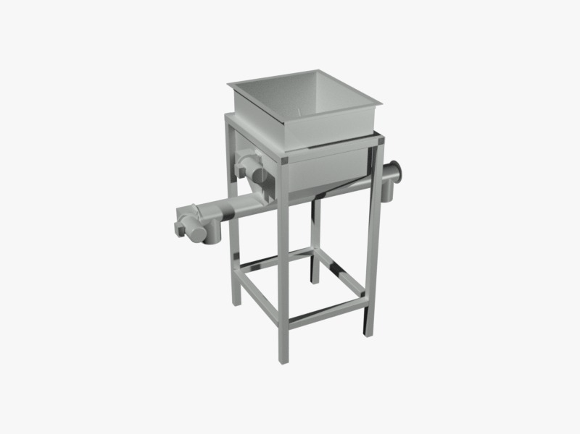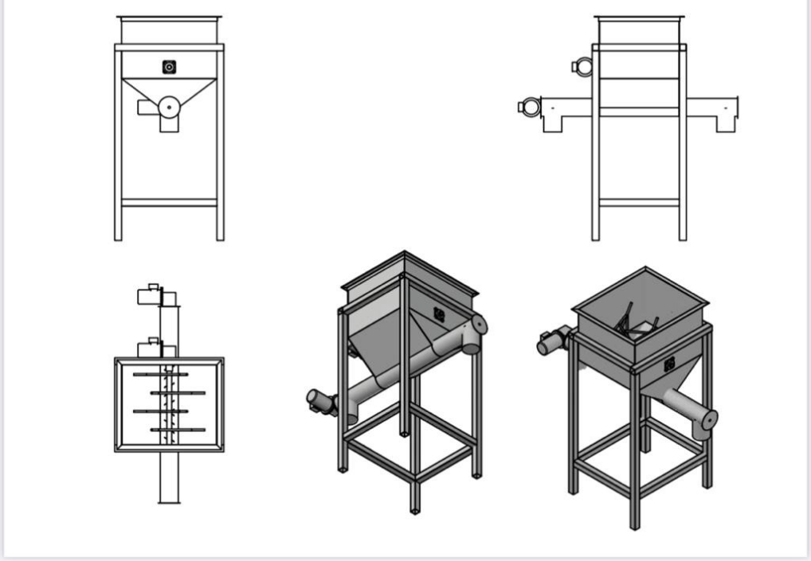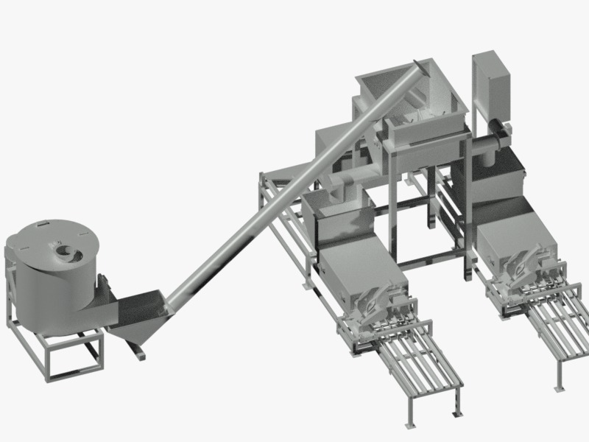

**ЦЕНА ИЗДЕЛИЯ: 265 000 руб. без НДС**

ТЕХНИЧЕСКИЕ ХАРАКТЕРИСТИКИ

|  |  |  |
| --- | --- | --- |
| 1 | Рабочая объем, м3 | 0,4 |
| 2 | Напряжение, В | 380 |
| 3 | Энергопотребление, кВт/час. | 2,2 |
| 4 | Частота вращения об/мин. | 3000 |
| 5 | Масса, кг | 250 |

УСЛОВИЯ ПОСТАВКИ

Срок изготовления и поставки: не позднее 30 рабочих дней с момента поступления

денежных средств на текущий счет.

Условия оплаты: Покупатель производит 70% предоплату, путем перечисления денежных средств на расчетный счет Поставщика согласно выставленным счетам на предоплату в течение 5 банковских дней с момента получения счета или путем внесения наличных денежных средств в кассу Поставщика. Оставшиеся 30% оплачиваются по готовности, не позднее 3 рабочих дней с момента сообщения о готовности.

Доставка: силами Поставщика за счет Покупателя услугами транспортной компании.

На всё оборудование выдается технический паспорт и инструкция по эксплуатации.

Гарантия на продукцию: 6 месяцев (при условии правильной эксплуатации)



Генеральный директор ООО «Промвиль 36» В.И.Цыхонь